La brève de l’AMOI
n°1/2018

Des activités à venir…
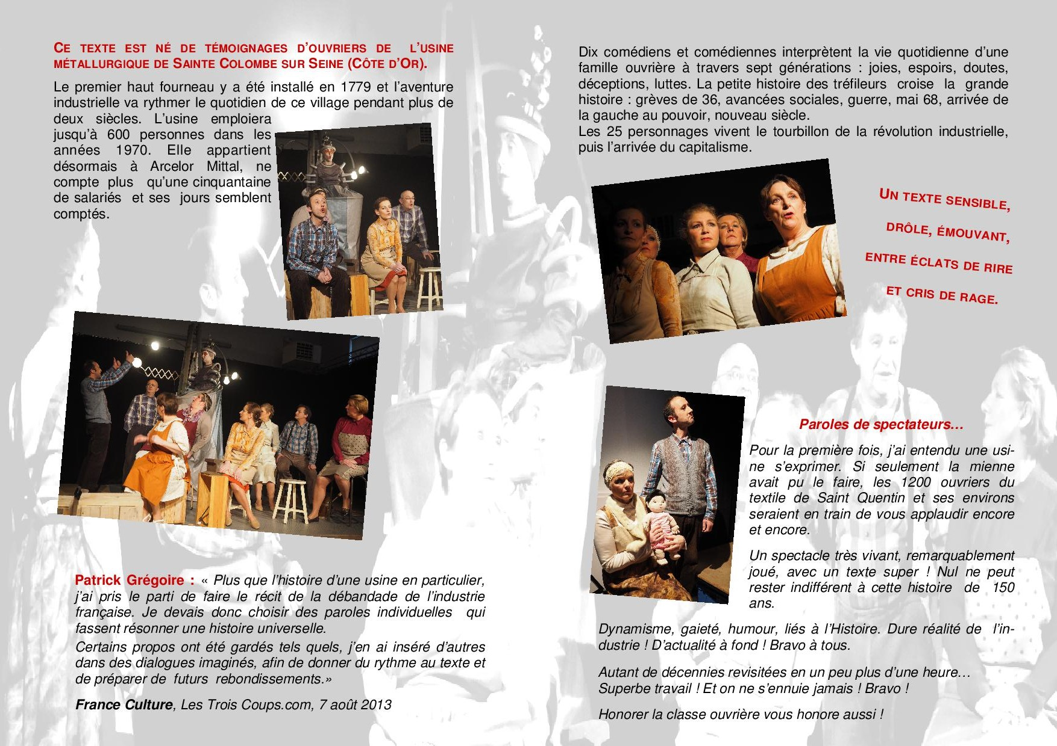
Spectacle « Métallos et dégraisseurs »
Représentation unique le 26 mai 2018 à 20h30 au Château des Rochers à Nogent sur Oise. Tarif 8 € ou 5 €. Il reste encore des places. Réservation à l’OMCE, par téléphone (03 44 21 30 74) ou par courriel (OMCE@nogentsuroise.fr). N’attendez plus, parlez-en autour de vous et venez nombreux !

La fête des associations
A vos agendas ! Comme tous les ans, l’AMOI tiendra un stand sur la fête des associations qui aura lieu cette année :
- le 17 juin à Creil, à partir de 10 h à l’Ile St Maurice
- le 23 juin à Villers-St-Paul à partir de 14 h.
Vous avez un peu de temps, quelques heures, une demi journée ? Venez nous rendre visite (cela nous ferait plaisir), ou tenir le stand avec nous. Nous recherchons toujours des bonnes volontés pour faire connaître l’association. Contacter au préalable le secrétariat de l’AMOI pour organiser le planning.

Bref retour sur…

L’appel Marinoni
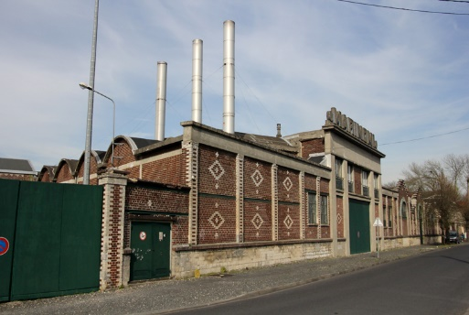

1475 signatures recueillies en 2017 pour la sauvegarde du site Marinoni à Montataire et la préservation des ateliers Perret et de la façade monumentale sur rue. Restait à rencontrer M. le Sous-Préfet de Senlis. C’est chose faite. Une délégation de l’AMOI accompagnée de représentants de la Municipalité de Montataire et de l’ACSO a été reçue le 22 mars pour lui remettre l’ensemble des documents. Affaire à suivre…

Sortie à Paris le 7 avril
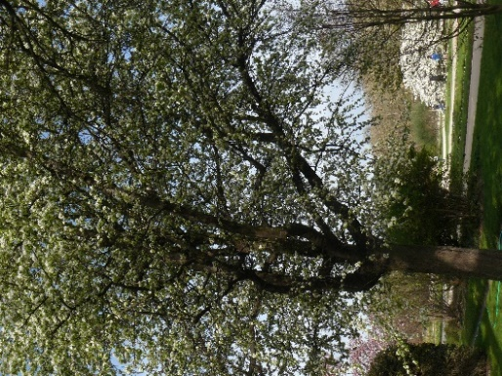
Par une belle journée printanière… Aux Jardins des plantes le matin avec la visite des serres tropicales, puis l’après-midi, visite commentée de l’exposition « Arts et sciences des plasmas » au Centre Georges Pompidou. Entre les 2, déjeuner dans un petit restaurant sympathique rue de Jussieu. Dommage, nous n’étions que 6 participants.

L’inauguration du Pôle Culturel Halle Perret à Montataire

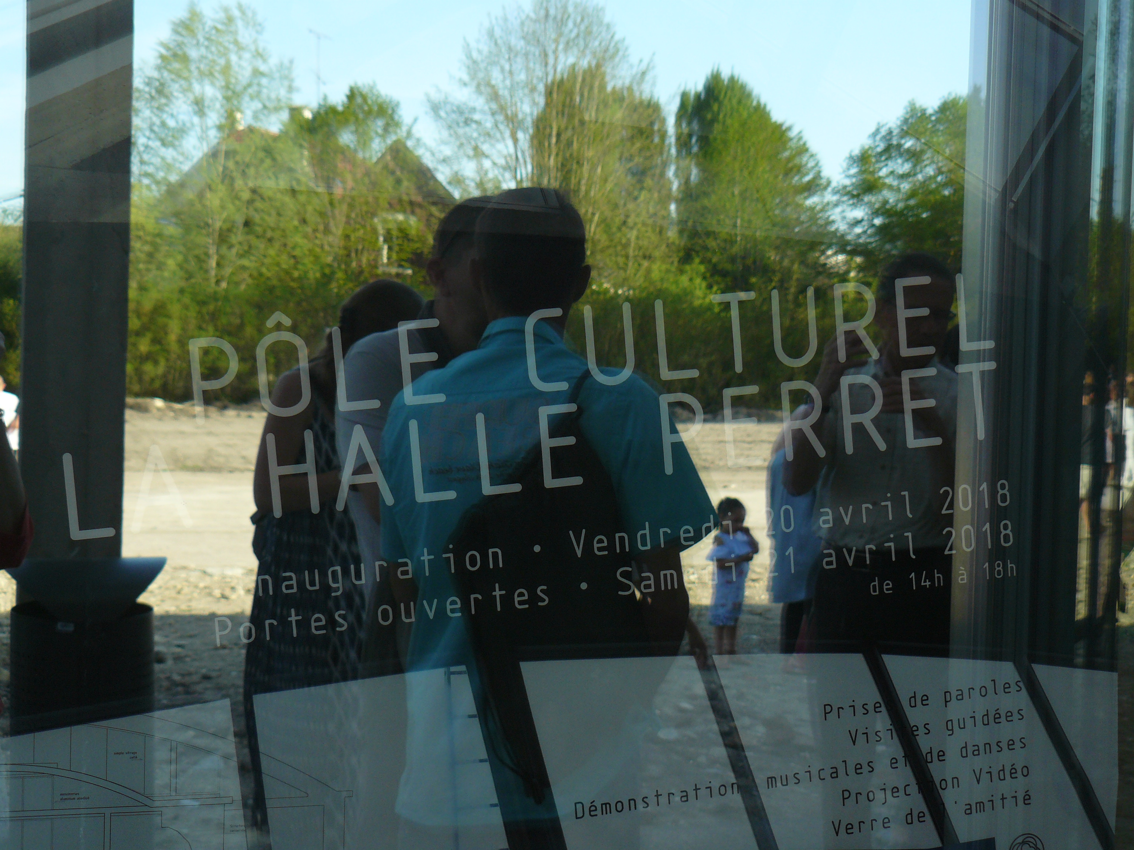
En 2015 la Municipalité de Montataire a contacté l’AMOI afin de l’impliquer dans une démarche autour d’un projet ambitieux : valoriser le patrimoine industriel local en réhabilitant l’ancienne halle Perret de la Cima-Wallut pour la transformer en pôle culturel. Après plus de 2 ans de travaux, c’est chose faite aujourd’hui. Nous étions quelques-uns de l’AMOI le week-end dernier pour découvrir le Pôle Culturel Halle Perret flambant neuf, une prouesse technologique et une magnifique réhabilitation.

Nous vous l’avions annoncé, notre association dispose maintenant d’un superbe local situé au 2ème étage de la Médiathèque Jean Pierre Besse. Nous avons investi les lieux pour nos réunions, rapatrié et classé nos archives dont une partie est en cours de numérisation et qui pourront être consultées par le public, chercheurs et étudiants.

Et n’oubliez pas, pour plus d’informations sur l’actualité et nos activités, le site internet de l’AMOI :

www.amoi-assoc.com

